ФЕДЕРАЛЬНОЕ АГЕНТСТВО ЖЕЛЕЗНОДОРОЖНОГО ТРАНСПОРТА
Федеральное государственное бюджетное образовательное учреждение высшего образования
«Петербургский государственный университет путей сообщения
Императора Александра I»
(ФГБОУ ВО ПГУПС)

Кафедра «Математика и моделирование»

ПРОГРАММА
производственной практики
«НАУЧНО-ИССЛЕДОВАТЕЛЬСКАЯ РАБОТА» (Б2.П.4)

для направления
27.04.03 «Системный анализ и управление»

по магистерской программе
«Системный анализ и исследование операций в технических системах»

Форма обучения – очная, заочная

Санкт-Петербург
2018

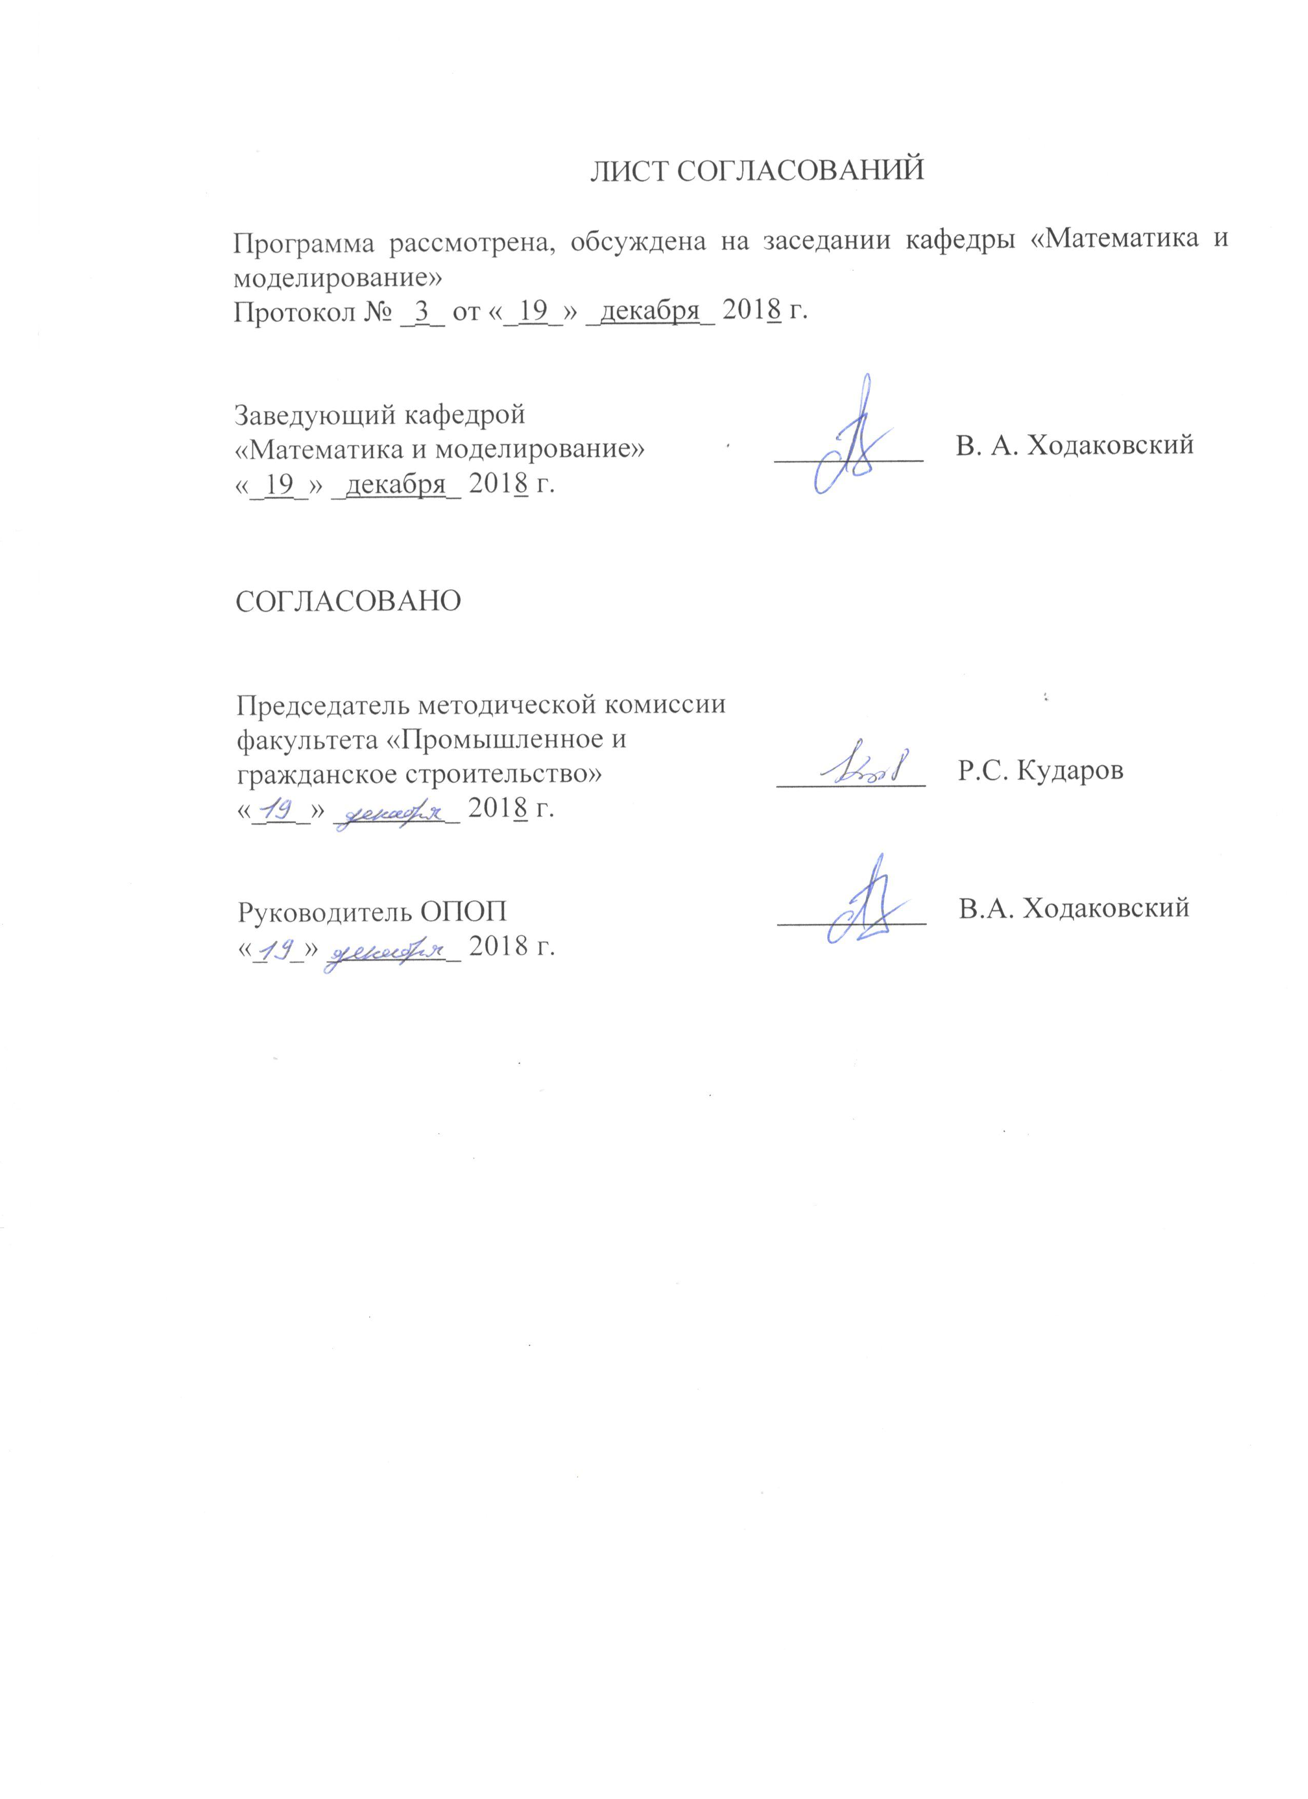
ЛИСТ СОГЛАСОВАНИЙ

Программа рассмотрена, обсуждена на заседании кафедры «Математика и моделирование»
Протокол № _3_ от «_19_» _декабря_ 2018 г.

Заведующий кафедрой  «Математика и моделирование» | __________ | В. А. Ходаковский
«_19_» _декабря_ 2018 г.

СОГЛАСОВАНО
Председатель методической комиссии факультета «Промышленное и гражданское строительство» | __________ | Р.С. Кударов
«_ _» _ _ 2018 г.
Руководитель ОПОП | __________ | В.А. Ходаковский
«_ _» _ _ 2018 г.

1. Вид практики, способы и формы ее проведения
Программа составлена в соответствии с ФГОС ВО, утвержденным «30» октября 2014 г., приказ № 1413 по направлению 27.04.03 «Системный анализ и управление» по производственной практике «Научно-исследовательская работа».
Вид практики – производственная.
Тип практики:
НИР.
Способ проведения практики – стационарная.
Практика проводится в компьютерном классе кафедры «Математика и моделирование» или удаленно с использованием подключения к электронным ресурсам кафедры.
Задачей проведения практики является исследование состояния выбранной предметной области, обоснование актуальности темы магистерского исследования, накопление, обобщение и анализ теоретического материала.

2. Перечень планируемых результатов обучения при прохождении практики, соотнесенных с планируемыми результатами освоения основной профессиональной образовательной программы
Планируемыми результатами прохождения практики является приобретение знаний, умений, навыков и опыта деятельности.
В результате прохождения практики обучающийся должен:
ЗНАТЬ:
Основы организации научного исследования, основы сбора и аналитической обработки данных, правила оформления гипотез и их проверки, в том числе экспериментальной,основные понятия, законы и правила, действующие в выбранной для исследования предметной области, а также базовые понятия изучаемых в магистратуре дисциплин.
УМЕТЬ:
Планировать научное исследование, ставить и решать задачи научного исследования в выбранной области, оценивать их актуальность и новизну, собирать и анализировать данные, выдвигать гипотезы, проверять их, в том числе экспериментально, получать, обрабатывать и оформлять результаты;
Осваивать новые методы и технологии и использовать их для решения поставленных задач научного исследования.
ВЛАДЕТЬ:
Навыками использования современных методов и технологий, в том числе компьютерных предназначенных для сбора и обработки данных, проверки гипотез, получения, проверки и оформления результатов;
Целостным системным представлением о выбранной для исследования предметной области.

ПРИОБРЕСТИ ОПЫТ ДЕЯТЕЛЬНОСТИ:
- научно-исследовательская деятельность;
- проектно-конструкторская деятельность;
- организационно-управленческая деятельность.

Приобретенные знания, умения, навыки и опыт деятельности, характеризующие формирование компетенций, осваиваемых при прохождении данной практики, позволяют решать профессиональные задачи, приведенные в соответствующем перечне по видам профессиональной деятельности в п. 2.4 основной профессиональной образовательной программы (ОПОП).

Прохождение практики направлено на формирование следующих общепрофессиональных компетенций (ОПК):
- способность оформить презентации, представить и доложить результаты системного анализа выполненной работы в области управления техническими объектами (ОПК-3);
- способность разработать практические рекомендации по использованию качественных и количественных результатов научных исследований (ОПК-4).
Прохождение практики направлено на формирование следующих профессиональных компетенций (ПК), соответствующих виду профессиональной деятельности, на который ориентирована программа магистратуры:
научно-исследовательская деятельность:
- способность применять адекватные методы математического и системного анализа и теории принятия решений для исследования функциональных задач управления техническими объектами на основе отечественных и мировых тенденций развития методов, управления, информационных и интеллектуальных технологий (ПК-1);
- способность разрабатывать новые методы и адаптировать существующие методы системного анализа вариантов эффективного управления техническими объектами (ПК-2);
проектно-конструкторская деятельность:
- способность формировать технические задания и участвовать в разработке аппаратных и (или) программных средств, экспертно-аналитических систем поддержки принятия оптимальных решений (ПК-4);
организационно-управленческая деятельность:
- способность руководить коллективами разработчиков аппаратных и (или) программных средств и экспертных систем поддержки принимаемых решений при управлении техническими объектами (ПК-8).
Прохождение практики направлено на формирование следующих дополнительных профессиональных компетенций (ДПК):
организационно-управленческая деятельность:
- способность ставить и решать задачи научного исследования, принимать непосредственное участие в научных исследованиях, объектами которых являются организационно-технические системы или их части (ДПК-1);
- способность организовывать коллективную работу территориально распределенного коллектива разработчиков или исследователей с использованием современных компьютерных технологий, в том числе облачных (ДПК-2);
- способность строить математические, концептуальные и имитационные модели сложных систем и процессов, использовать эти модели для повышения эффективности моделируемых объектов (ДПК-4).
Область профессиональной деятельности обучающихся, прошедших данную практику, приведена в п. 2.1 ОПОП.
Объекты профессиональной деятельности обучающихся, прошедших данную практику, приведены в п. 2.2 ОПОП.

3. Место практики в структуре основной профессиональной образовательной программы
Практика «Научно-исследовательская работа» (Б2.П.4) относится к Блоку 2 «Практики» и является обязательной.

4. Объем практики и ее продолжительность
Практика «Научно-исследовательская работа» распределена в течение учебного семестра.
Для очной формы обучения:
Вид учебной работы | Всего часов | Семестр
 |  | 1 | 2 | 3
Самостоятельная работа (СРС) |  | 360/10 | 36/1 | 360/10
Форма контроля знаний |  | З | З | З*
Общая трудоемкость: час / з.е. | 756/21 | 360/10 | 36/1 | 360/10
Продолжительность практики: недели | 14 | 6 2/3 | 2/3 | 6 2/3

Для заочной формы обучения:
Вид учебной работы | Всего часов | Курс
 |  | 1 | 2
Самостоятельная работа (СРС) |  | 396/11 | 360/1
Форма контроля знаний |  | З | З*
Общая трудоемкость: час / з.е. | 756/21 | 396/11 | 360/10
Продолжительность практики: недели | 14 | 7$\frac{1}{3}$ | 6$\frac{2}{3}$
Примечания: «Форма контроля знаний» –зачет (З), зачет с оценкой (З*).

5. Содержание практики

5.1. «Исследование предметной области»
Первая – третья неделя:
- определение тематики, выбор и формулировка общей цели научного исследования;
- знакомство с выбранной для исследования предметной областью по рекомендованным научным руководителем источникам информации;
- изучение дополнительных источников информации, найденных самостоятельно магистрантом, в том числе доказывающих актуальность и новизну научного исследования;
Четвертаянеделя:
- Обсуждение с научным руководителем результатов работы;
- Оформление результатов работы в виде отчета по НИР за первый семестр.

5.2 «Планирование исследования»
Пятая – седьмая неделя:
- Планирование научного исследования, в том числе уточнение темы, формулирование подцелей и задач, выбор и обоснование методов исследования, определение ожидаемых результатов и критериев успешного завершения исследования;
- Формулирование предварительных гипотез, определение способа их проверки, выявление и сбор необходимых данных.
Восьмая неделя:
- Обсуждение с научным руководителем результатов работы;
- Оформление промежуточных результатов исследования в виде доклада на неделе науки;
- Оформление результатов работы в виде отчета по НИР за второй семестр.

5.3. «Выполнение исследования»
Девятая – двенадцатая неделя:
- Выполнение основной части исследования согласно плану, разработанному в предыдущем семестре, в том числе выполнение расчетной части, проведение и обработка экспериментов, моделирование.
Тринадцатая – четырнадцатая неделя:
- Обсуждение с научным руководителем результатов работы;
- Оформление и публикация результатов исследования;
- Доклад о результатах исследования на кафедре;
- Оформление результатов работы в виде отчета по НИР за третий семестр.

6. Формы отчетности

По итогам практики обучающимся составляется отчет с учетом индивидуального задания, выданного руководителем практики от Университета.
Структура отчета по практике представлена в фонде оценочных средств.

7. Фонд оценочных средств для проведения промежуточной аттестации обучающихся по практике

Фонд оценочных средств по практике является неотъемлемой частью программы практики и представлен отдельным документом, рассмотренным на заседании кафедры и утвержденным заведующим кафедрой.

8. Перечень основной и дополнительной учебной литературы, нормативно-правовой документации идругих изданий, необходимых для проведения практики

8.1 Перечень основной учебной литературы, необходимой для прохождения практики
- Кудрявцев А.А. Методология научного творчества: учебное пособие/ А.А. Кудрявцев, Е.В. Дегтяренко, А.А. Лисицына. – СПб: ПГУПС, 2012. – 55 с. (Экз - 70, ККО – 7)
- Алексеев Ю.В. Научно-исследовательские работы: общая методология, методика подготовки и оформления: учебное пособие для студентов высших учебных заведений, обучающихся по направлениям подготовки бакалавров и магистров, дипломированных специалистов/ Ю.В. Алексеев, В.П. Казачинский, Н.С. Никитина. – Москва, Издательство Ассоциации строительных вузов, 2015. – 119 с. (Экз – 10, ККО – 1)

8.2 Перечень дополнительной учебной литературы, необходимой для прохождения практики
Определяется научным руководителем в соответствии с тематикой исследования.

8.3 Перечень нормативно-правовой документации, необходимой для прохождения практики
При освоении данной практики нормативно-правовая документация не используется

8.4 Другие издания, необходимые для прохождения практики
Определяются научным руководителем в соответствии с тематикой исследования

9. Перечень ресурсов информационно-телекоммуникационной сети «Интернет», необходимых для прохождения практики

1. Личный кабинет обучающегося и электронная информационно-образовательная среда. [Электронный ресурс]. – Режим доступа: http://sdo.pgups.ru/ (для доступа к полнотекстовым документам требуется авторизация);
2. Электронно-библиотечная система ЛАНЬ [Электронный ресурс]. Режим доступа: https://e.lanbook.com — Загл. с экрана.

10. Перечень информационных технологий, используемых при проведении практики, включая перечень программного обеспечения и информационных справочных систем

Системой информационного обеспечения практики предусматриваются использование единой автоматизированной информационной системы управления Университета (ЕАИСУ) для учета прохождения практики обучающимися с первого по пятый курсы.
Перечень информационных технологий, используемых при проведении практики:
- Интернет-сервисы и электронные ресурсы (поисковые системы, электронная почта, онлайн-энциклопедии и справочники, электронные учебные и учебно-методические материалы).
- электронная информационно-образовательная среда Петербургского государственного университета путей сообщения Императора Александра I [Электронный ресурс]. Режим доступа: http://sdo.pgups.ru.
Практика обеспечена необходимым комплектом лицензионного программного обеспечения, установленного на технических средствах, размещенных в специальных помещениях и помещениях для самостоятельной работы: операционная система Windows, MS Office.

11. Описание материально-технической базы, необходимой для проведения практики

Материально-техническая база обеспечивает проведение всех видов учебных занятий, предусмотренных учебным планом по направлению 27.04.03 и соответствует действующим санитарным и противопожарным нормам и правилам.
Она содержит специальные помещения - учебные аудитории для проведения групповых и индивидуальных консультаций, текущего контроля и промежуточной аттестации, а также помещения для хранения и профилактического обслуживания учебного оборудования.
Специальные помещения укомплектованы специализированной мебелью и техническими средствами обучения, служащими для представления учебной информации большой аудитории (мультимедийным проектором, экраном, либо свободным участком стены ровного светлого тона размером не менее 2х1.5 метра, стандартной доской для работы с маркером). В случае отсутствия стационарной установки аудитория оснащена розетками электропитания для подключения переносного комплекта мультимедийной аппаратуры и экраном (либо свободным участком стены ровного светлого тона размером не менее 2х1.5 метра).
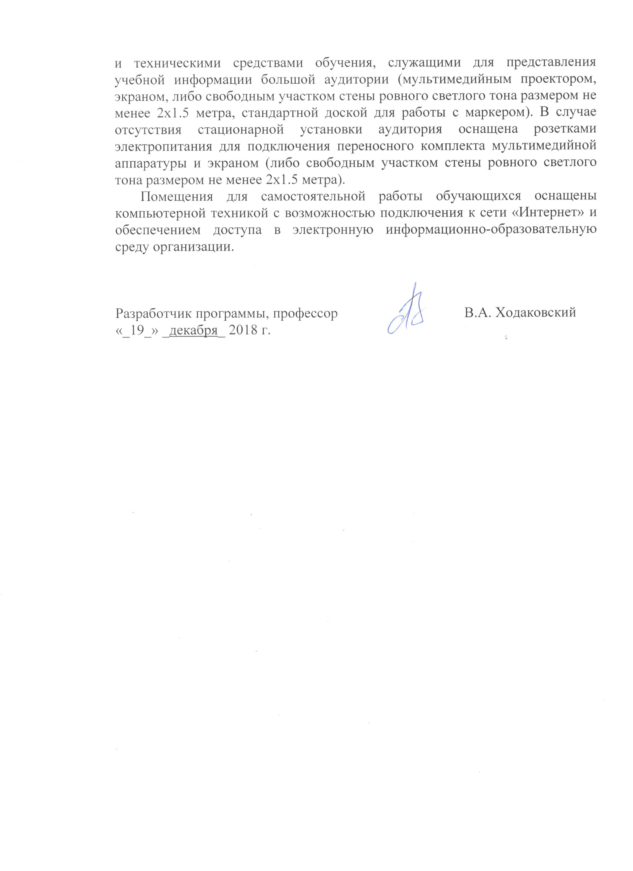
Помещения для самостоятельной работы обучающихся оснащены компьютерной техникой с возможностью подключения к сети «Интернет» и обеспечением доступа в электронную информационно-образовательную среду организации.

Разработчик программы, профессор |  | В.А. Ходаковский
«_19_» _декабря_ 2018 г.

